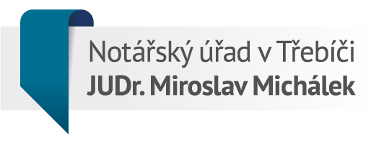

Šachové kluby Duras BVK Královo Pole a Univerzita Brno pořádají na počest nedožitých 70. narozenin skvělého hráče těchto klubů a milovníka rychlých šachových disciplín

MEMORIÁL
JIŘÍHO MALIŠE

neděle 26. dubna 2015

Kde:
Společenské centrum Bystrc, Odbojářská 2, 635 00 Brno
(asi 300 m od stanice ZOO)
Tempo hry:
2x5 minut nebo 2x3 minuty + 2 vteřiny / tah (dle hlasování u prezence)

Systém:
švýcarský systém na 15 kol, při rovnosti bodů rozhoduje Buchholz bez nejhoršího hráče, střední Buchholz, Sonnenborn-Berger
Pravidla:
FIDE pro bleskovou hru

Rozhodčí:
Mgr. Vladimíra Nováková

Přihlášky:
do 23. 4. 2015 na neklanv@seznam.cz nebo bertachess@seznam.cz

Průběh:
8:30 – 9:15 – registrace
9:45 – 14:30 – turnaj (včetně přestávky 30 minut)
Startovné:
100,- Kč pro všechny (nepřihlášení 150,- Kč)

Materiál:
zajistí pořadatelé

Ceny (v Kč):
FINANČNÍ HLAVNÍ: 1. 3.000 2. 2.000 3. 1.500 4. 1.000 5. 800 6. 700 7. 600 8. 500 9. 400 10. 300 11.-15. 200 16.-20. 150

FINANČNÍ KATEGORIE: v hodnotě 200,-Kč pro nejlepšího hráče:
junior, senior, žena, Elo 0 - 1600, 1601 - 1800, 1801 - 2000
Cenový fond je garantován při účasti minimálně 60 hráčů, při nižší účasti bude adekvátně krácen. Souběh cen je možný.

Přijďte si užít náš nový turnaj, zavzpomínat na Jirku a svou hojnou účastí případně založit zajímavou tradici.

